云南电网有限责任公司电力科学研究院

一、简介
基本情况
云南电网有限责任公司（以下简称“公司”）是中国南方电网有限责任公司的全资子公司，大型央企，是云南省域电网运营和交易的主体，负责云南省电力的输送和销售工作，并承担西电东送和向越南、老挝送电的任务，是云南省实施“西电东送”“云电外送”和培育电力支柱产业的重要企业。公司本部设19个职能部门，下设33个地市供电局级单位。截至2018年底，公司员工总数6.77万人，营业收入891亿元，资产总额达到1207亿元，完成售电量2426亿千瓦时；500kV主干电网延伸至9个州（市），220kV骨干网架覆盖了全省17个州（市），特高压、交直流混合运行、异步联网，高海拔长距离输送，水电占比大、小水电众多，风电及光伏发电较多，是云南电网显著的技术特征。具了省内、省外、国外三个电力市场齐头并进的良好发展格局。
云南电网有限责任公司电力科学研究院：位于云电科技园，是云南电网公司的技术支持中心、科技创新主体和技术人才培养基地。拥有高压、计量、系统分析与直流技术、智能电网、信息情报、配电技术、金属化学、安全技术等8个专业技术研究所，以及电力数据分析、科技成果转化2个中心；设有电力计量检测中心、防雷安全检测检验中心、云南谐波检测中心、励磁监督中心、超导实验室、电力科技查新中心、电力瓦斯继电器校验中心、六氟化硫检测中心、节能中心、动力化学清洗中心、锅炉压力容器检测中心、发电用煤质量监督检验中心十一个省部级检测中心，以及高压计量、电力环境、劳动环境等三个检测站。有国内领先水平的高海拔超高压直流输电中试基地、国内首个±800kV直流高海拔特高压试验研究基地。有充足的科技经费投入，以解决企业工程难题，提高科技创新能力和核心竞争力。
云南电网有限责任公司研究生工作站：联合培养研究生全部进入研究生工作站进行培养。工作站由院士工作站、博士后科研工作站、研究生工作站三站合一组成，挂靠在公司电力科学研究院。有专业全职管理人员做好研究生联合培养工作。企业导师队伍有60多人，全是具备高级工程师及以上职称、公司各单位技术骨干及重要科技研发和建设领域项目负责人组成。进站研究生与企业导师进行面对面的专业技术交流，通过参与企业导师自身的项目中，能得到电力生产实验、工程项目建设、科技项目研发的锻炼；参加生产现场见习和分析实践中，能提升自己的理论知识有效地与生产实践相结合的能力和发现问题、提出问题、解决工程问题的能力。依托进站课题撰写出高质量的有工程实践特色的毕业论文。通过长时间的在企业学习、锻炼，不仅可以得到专业能力培养，还可以深入了解所在企业宗旨、价值创造、发展战略、工作理念、服务理念、安全理念等企业文化，以及企业的所属单位分布、机构设置、生产经营状况和管理水平、社会影响等情况，能得到电力企业严勤细实的良好工作作风的培养，便于进站研究生正确认识自己和在毕业时理性选择自己的求职意向。在站研究生工作和生活条件优越：工作站所在园区环境优美，集合了办公、实验、食宿、室内运动球场等设施于一体。免费为进站研究生提供有电视、网络、厨房、卫生间等良好生活设施的标准间住宿；配置有与在职员工同样的工位办公场所和笔记本计算机、安全工器具等办公设备；工作站定期组织丰富多彩的篮球、羽毛球等文体活动和拓展训练，培养团队精神。除工作站管理外，每届进站研究生作为一个班级，选举班委和成立临时研究生党支部，实行班级自主管理。自建站以来，共招录297名研究生进站，已出站有260人，有32人留公司系统工作。目前在站研究生37人。2014年，公司与华北电力大学合建的研究生工作站荣获首批 “全国示范性工程专业学位研究生联合培养基地”荣誉称号。2017年，公司与重庆大学合建的研究生工作站荣获第三届“全国工程专业学位研究生联合培养示范基地”荣誉称号。

云南电网有限责任公司竭诚欢迎海内外青年才俊、创新创业人才的加盟！我们将为您实现梦想，施展才华提供广阔的舞台！愿我们与您共同成长，见证美好的未来！
二、2021年和华北电力大学联合培养招生指标
能源动力专业（电气工程方向全日制）5名
能源动力专业（电气工程方向非全日制）15名
三、培养模式-联合培养
1、非全日制定向学生——全日制式培养
采用全日制式培养和管理模式，入学就进入产学研基地，实行双导师负责制。以院内导师指导为主，院外导师参与课题选择、研究指导以及论文写作等多个环节的工作。
培养内容涵盖课程学习、科研课题的选择以及项目申请与实践等多个方面，对学生采取全方位培养模式。其中，研究生课程与北京校部同专业学生要求一致，采取集中授课方式（回校交通费由工作站负责）。
2、全日制学生——全日制式培养
采用全日制式培养和管理模式，课程环节在校内完成，实行双导师负责制，专业实践和论文环节进入产学研基地，依托企业的科研项目完成。以院内导师指导为主，院外导师参与课题选择、研究指导以及论文写作等多个环节的工作。
3、研究生培养与培训方式
培养培训情况 |  | 具体方式及采取的举措
培训情况 |  | 安全生产、企业文化培训，时间约1周
 |  | 《安规》培训及考试
创新支持策略 | 学术活动 | 每年1-2次工作站内部技术交流会
 |  | 支持参加国内会议
 | 论文发表及申请专利等支持 | 支持，工作站提供费用
就业支持与帮助 |  | 优先向云南电网公司各单位推荐
其它培养方面的举措 |  | 精品讲堂、学术交流会等

4、就业去向
A、留公司任职
进站参加过联合培养的优秀应届硕士研究毕业生，在参加省公司系统各单位自主应届毕业生招录时，同等条件下可优先。
B、自主就业
毕业后自行选择就业单位
C、继续深造
与合作高校进行联合培养攻读博士。
四、联合培养专家介绍
苏适：云南电科院，云南电网公司二级技术专家，教授级高级工程师，享受云南省政府特殊津贴。在新能源消纳与能源综合利用技术方面有多年工作经验和较深入的研究。主持了云南省重大科技专项“新能源消纳与能源综合利用关键技术研究与示范”；主要参与了国家863课题“基于分布式能源的用户侧智能微电网关键技术研究与集成示范”；主持建设了云南省省级工程实验室“云南省新能源发电消纳技术工程实验室”和“云南电网智能微网实验室”；主持完成了华能石光伏电站一期10MW的现场调试及并网试验工作。作为全国电力储能标委会、全国微网与分布式电源标委会和能源行业风电标委会的委员，多次参加国标、行标和企业标的评审。主持和参加的科技项目获中国电力科技进步奖、南方电网公司等十多项，在国内外各级期刊和学术国际会议上发表论文数十篇，获得专利授权十多项。
李胜男：云南电科院，云南电网二级技术专家，教授级高级工程师，一直从事电力系统继电保护专业及自动化专业，近三年负责及主要参与了五项科技项目，研究主要方向为系统试验和二次系统，固态限流器、新能源并网试验、变压器非电量保护。负责过南网重点科技项目，参与国家重点研发计划“光伏直流升压并网”课题。
马仪：云南电科院，云南电网专家， 主持推进电网雷电定位监测、雷电参数分析、雷害分布图绘制及应用等系列防雷工作。负责开展过大量高海拔外绝缘特性试验研究，如交流、冲击空气间隙放电特性研究，绝缘子交直流污秽闪络特性研究，高海拔直流自然积污试验研究等。获得地厅级及以上的奖励20余项。
郭成 工学博士，教授级高级工程师，云南电网有限责任公司三级技术专家，主要从事电能质量监测与分析、电力系统稳定与控制、新能源并网技术研究工作。现担任全国电压电流等级和频率标准化技术委员会委员，中国电源学会电能质量专委会委员，中国电机工程学会城市供电专委会电能质量与电磁兼容学组委员，中国电力奖专业组和南方电网公司科技进步奖评审专家。先后主持完成南方电网公司科技项目7项，主持在研项目2项。获中国专利奖1项、省部级科技进步一等奖3项，二等奖2项，三等奖4项，云南电网公司科技奖励10余项。编写国家标准4项，南方电网公司企业标准1项。发表SCI检索论文5篇，EI检索论文20余篇，授权发明专利50余件。
谭向宇 工学博士，第五届、第六届全国高电压试验技术标准化分技术委员会测试技术及设备专家组委员、全国高压仪器仪表专业标准化技术委员会工作组委员、中国电工技术学会电工测试专业委员会委员，美国电气和电子工程师协会IEEE和IEEE PES会员，IECExpert及TC42 JWG22 Atmospheric and altitude correction联合工作组成员，国家科技奖评审专家，中国博士后科学基金评审专家，国家级中文核心期刊《电工技术》编委，西安交通大学研究生企业导师，重庆大学特聘研究员，浙江大学电气学院研究生企业导师，美国JAP、英国J. Phys. D: Appl. Phys.、IEEE DEI.等期刊审稿人。遴选为云南省2016年度有突出贡献优秀专业技术人才并享受政府津贴、2019年入选云南省“万人计划”青年拔尖人才、2019年度中国优秀青年能源科技工作者奖、昆明市中青年学术和技术带头人、中国电力市场电力企业科技创新优秀带头人、中国南方电网有限责任公司首批年轻专业技术人才。主持和参与国家重点研发计划、国家自然科学基金、云南省科技重点专项、南网科技项目共16项。发表论文140余篇，被SCI/EI核心检索20余篇；出版专著4部。累计申请专利450项（其中授权中国发明专利68项，授权中国实用新型专利110项，授权美国发明专利1项），获省部级科技进步奖11项。
杨家全，云南电科院，云南电网公司三级技术专家，高级工程师。从事智能电网及其安全防护方面的关键技术与应用研究。主要参与了国家863课题“基于物联网技术的输变电智能监测与全寿命周期管理”和“基于分布式能源的用户测智能微电网关键技术研究与集成示范”，主持开展南方电网科技项目10余项。主持建设了云南电网自动化技术监督实证实验室和电力监控系统安全防护体系实验室。参与了云南多座大型水电站、新能源电站、智能变电站及智能配电网等工程建设的调试及测试工作。作为中国电工技术学会电动汽车充换电系统与试验专委会、EPTC智能配电专委会委员，参与多项国标和行标的评审工作。主持和参与的科技成果获中国电力科技进步奖、南方电网科技进步奖和专利奖等10余项，发表专业技术论文10余篇，授权发明专利5项。
邓云坤，工学博士，云南省“高层次人才引进计划”青年人才，云南电网有限责任公司二级助理技术专家、“高原环保电力设备项目团队”负责人。长期从事环保型气体绝缘材料放电机理及电气性能提升优化、绿色环保型输变电装备开发工作。近年来，主持省部级项目2项、南方电网公司科技项目4项，出版专著2本，发表SCI/EI检索论文40余篇，授权发明专利10余项，有力推动了环保型绝缘材料在电力领域的研究及应用。现为全国专业标准化技术委员会委员，中国电工技术学会绝缘材料与绝缘技术专委会委员、电接触与电弧专委会委员，中国电机工程学会高级会员，全国输配电技术协作网环保气体绝缘金属封闭开关设备工作组专家，瑞士国家自然科学基金、《IEEE TDEI》、《Chinese Physics B》、《中国电机工程学报》《高电压技术》等学术机构及期刊的评审专家。先后获云南省电机工程学会先进个人、云南电网公司科技管理先进个人、《高电压技术》优秀审稿人等荣誉称号。
陈勇：云南电科院，云南电网有限责任公司三级技术专家，高级工程师，云南省2020年度有突出贡献优秀专业技术人才，获云南省五一劳动奖章。在继电保护专业方面有多年现场工作经验，对智能变电站、继电保护试验新技术方面有较深入研究。主持了“基于仿真的变电站继电保护系统运行风险评估技术研究”、“基于一次系统故障模拟的变电站二次系统测试技术研究”、“高截止频率电子互感器在智能电网中的应用研究”等南网科技项目的研究。主持完成了云南省500kV砚山变预试定检，主持完成了云南首个3C智能变电站的二次专业调试。作为电力行业继电保护标委会委员，多次参加行标的评审。主持和参加的科技项目获南方电网科技进步奖多项。在各级期刊和学术会议上发表专业论文十多篇，获得专利授权十多项。
彭庆军，工学博士（高级工程师），云南电网有限责任公司三级技术专家，2020年获得云南省高层次青年拔尖人才计划，2018年获聘云南电科院仿真计算专业技术带头人，2020年9月获聘重庆大学能源动力专业硕士研究生导师和广西能源动力专业硕士研究生导师，IEEE PES （中国）电力系统保护控制技术委员会电气设备在线监测与故障预警分委员会，全国高原电工产品环境技术标准化技术委员会委员，IEEE PES直流输变电设备技术分委会高压直流设备多物理场仿真技术工作组WG2(1)成员，中电联输变电设备仿真技术标准化技术委员会委员。主持和参与开展了中国博士后基金、国家重点研发专项、南方电网公司重点科技项目、云南电网公司科技项目13项。先后获得云南省人民政府科学技术奖、中国电力科学技术进步奖、中国电力企业联合会技术创新奖、中国南方电网有限责任公司科技进步奖、云南电网有限责任公司科技进步奖等各种奖励44项，其中云南省科学技术三等奖2项，电力奖等行业学/协会奖励3项。在各类期刊国际学术会议发表科技论文60篇。申请专利84项，其中发明专利64项，负责组织或参与修编标准7项，其中主持国家标准1项、行业标准1项、地方标准2项，参与国家标准1项、IEEE标准两项。

工作生活环境
宽敞的办公室，办公设备齐全，独立的工位，为您提供温馨的办公环境。
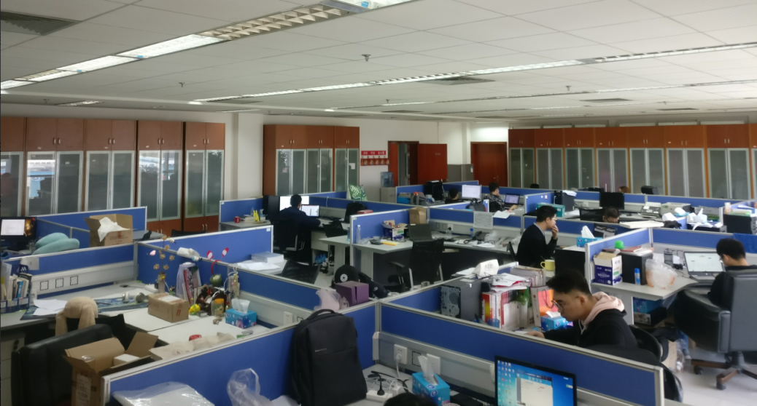
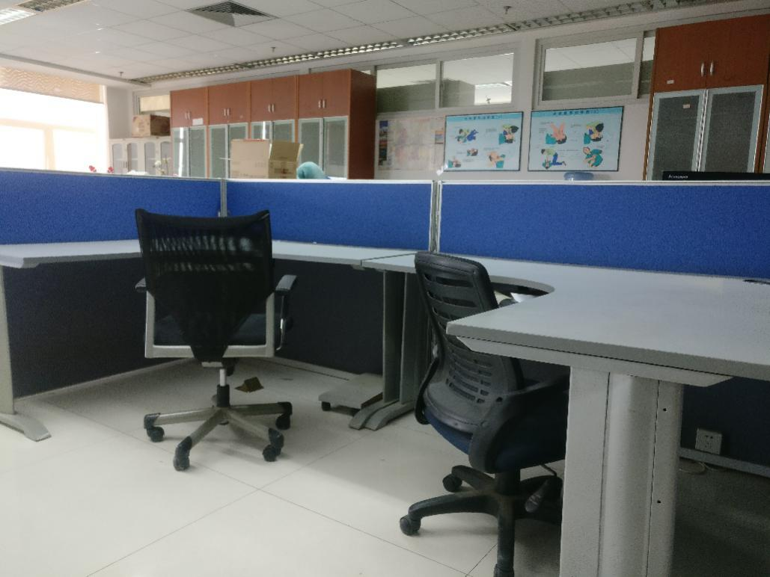
优美的园区环境，在美丽的春城，时常保持春意盎然。
园区内还配有篮球场，羽毛球场，网球场，乒乓球室，健身房等文体休闲娱乐设施，且全部免费向员工开放，园区还会定期举行各类文体活动，丰富大家的业余生活。
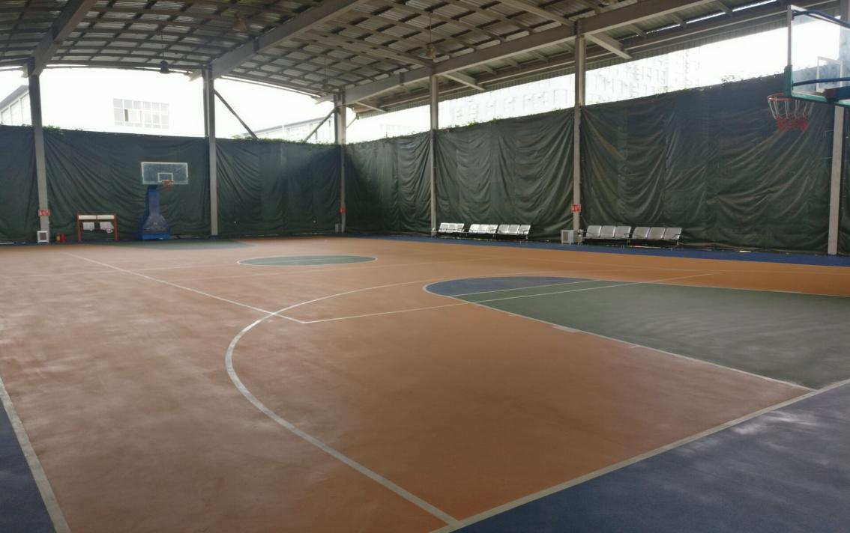
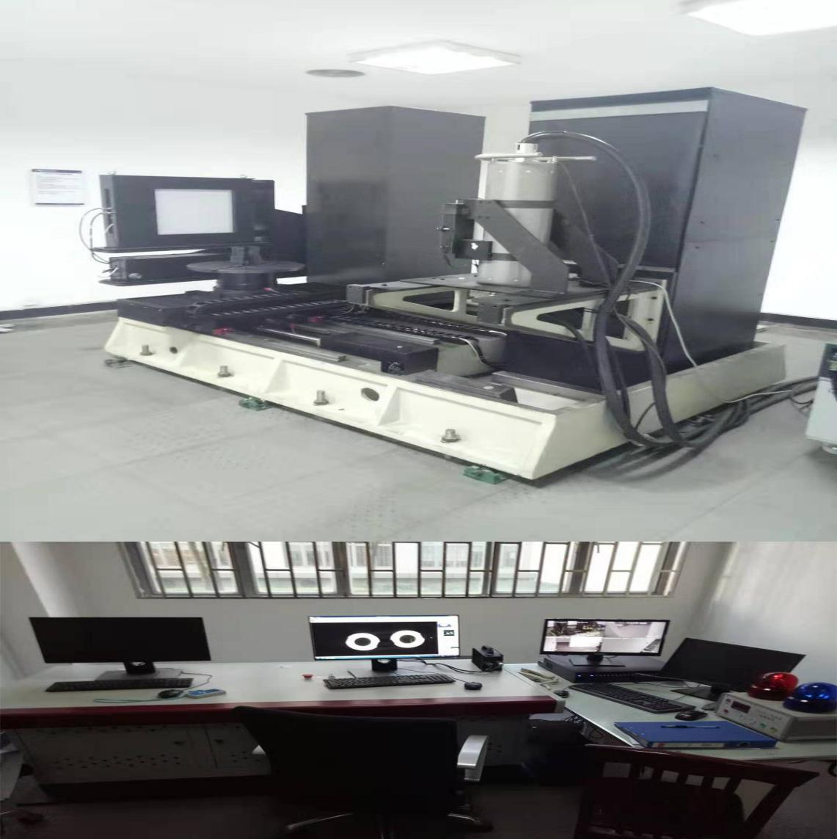
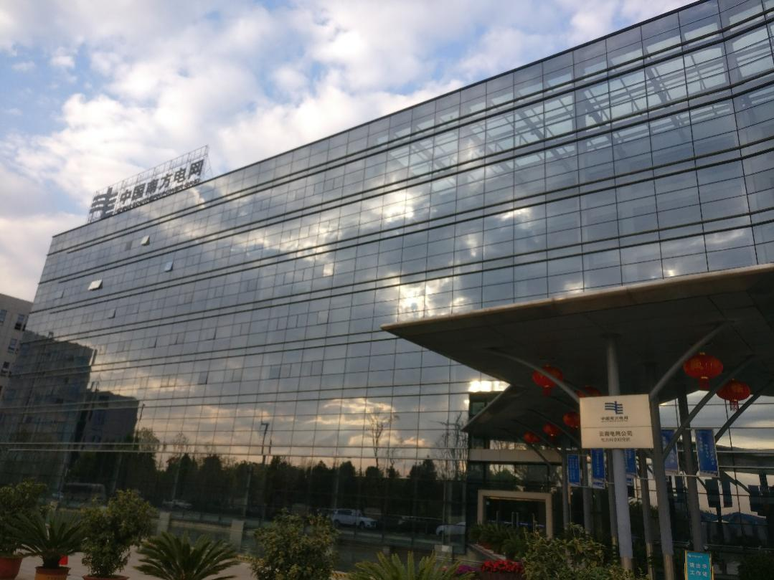

研究生生活 | 具体标准及举措
生活补助费（含餐补） | 平均工资2500-3500人/月
保险 | 不低于20万元的人身意外伤害保险
出差待遇 | 实报机票（经济舱）、高铁票（二等座）等交通费和住宿费，出差期间每人市内交通补贴、餐补（参照企业员工标准）
住宿情况 | 免费住2人标间
往返学校的费用 | 据实报销交通费
其它 | 定期组织丰富多彩的班级文娱等活动

招生咨询联系方式
云南电网有限责任公司电力科学研究院招生代码：
咨询电话：陆海13888500357
招生办公室：陈晓云13987152399
邮箱：chenxyun@163.com
地址：云南省昆明经济技术开发区云大西路105号-云电科技园

